Les activités pratiques

Il s’agit pour l’enfant de grandir en s’exerçant à la pratique d’activités menées par les adultes autour de lui. Les êtres humains au quotidien prennent soin d’eux-mêmes (de leur corps, de leurs habits) et de leur environnement (leur maison, leur jardin…). Ils produisent de la nourriture et toute sorte d’objets. Le petit être humain éprouve une grande joie, une grande satisfaction à reproduire ce qu’il observe dans son environnement direct.

Et tout en reproduisant les gestes des grands, le jeune enfant exerce ses compétences exécutives. Les compétences exécutives sont les fonctions qui permettent à notre cerveau d’atteindre les buts que l’on se fixe. Elles sont en plein développement entre 3 et 6 ans. Elles sont essentielles à la réussite de nos projets quels qu’ils soient. Voici les principales :
- Le contrôle inhibiteur : focaliser son attention en inhibant toute distraction ;
- La mémoire de travail : garder en mémoire les différentes étapes d’une tâche et les planifier ;
- La flexibilité cognitive : corriger les gestes et les stratégies inadaptés.

Les enfants sont fiers de l’indépendance qu’ils acquièrent grâce à ces entraînements. Ils développent alors une grande confiance en eux, de l’autodiscipline, de l’autonomie et de la persévérance.

Laissons les enfants participer aux tâches de la vie quotidienne, Ils y prennent un grand plaisir et c’est essentiel à leur développement. En classe, la présentation sous forme de plateaux d’activités individuels permet à l’enfant d’entrer de façon cumulative et progressive dans les apprentissages, en rencontrant les difficultés une par unes, quand c’est le moment pour lui.

Objectifs des activités pratiques :
- Spécialisation culturelle et sociale à l’environnement familier de l’enfant ;
- Développement des compétences exécutives ;
- Développement de la confiance en soi et de la volonté.

Les activités pratiques

Il s’agit pour l’enfant de grandir en s’exerçant à la pratique d’activités menées par les adultes autour de lui. Les êtres humains au quotidien prennent soin d’eux-mêmes (de leur corps, de leurs habits) et de leur environnement (leur maison, leur jardin…). Ils produisent de la nourriture et toute sorte d’objets. Le petit être humain éprouve une grande joie, une grande satisfaction à reproduire ce qu’il observe dans son environnement direct.

Et tout en reproduisant les gestes des grands, le jeune enfant exerce ses compétences exécutives. Les compétences exécutives sont les fonctions qui permettent à notre cerveau d’atteindre les buts que l’on se fixe. Elles sont en plein développement entre 3 et 6 ans. Elles sont essentielles à la réussite de nos projets quels qu’ils soient. Voici les principales :
- Le contrôle inhibiteur : focaliser son attention en inhibant toute distraction ;
- La mémoire de travail : garder en mémoire les différentes étapes d’une tâche et les planifier ;
- La flexibilité cognitive : corriger les gestes et les stratégies inadaptés.

Les enfants sont fiers de l’indépendance qu’ils acquièrent grâce à ces entraînements. Ils développent alors une grande confiance en eux, de l’autodiscipline, de l’autonomie et de la persévérance.

Laissons les enfants participer aux tâches de la vie quotidienne, Ils y prennent un grand plaisir et c’est essentiel à leur développement. En classe, la présentation sous forme de plateaux d’activités individuels permet à l’enfant d’entrer de façon cumulative et progressive dans les apprentissages, en rencontrant les difficultés une par unes, quand c’est le moment pour lui.

Objectifs des activités pratiques :
- Spécialisation culturelle et sociale à l’environnement familier de l’enfant ;
- Développement des compétences exécutives ;
- Développement de la confiance en soi et de la volonté.

S’habiller | Les gants  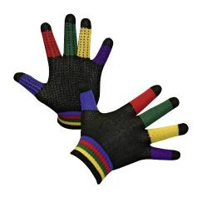  ○ Mettre des gants. | Les cadres d’habillage
  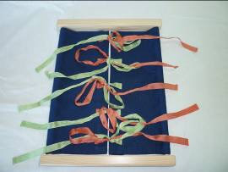 | ○ les gros boutons  ○ les petits boutons  ○ les boutons pression  ○ les boucles  ○ la fermeture à glissière  ○ la veste en jean
S’habiller | Atelier présenté le | Atelier présenté le
S’habiller | La blouse  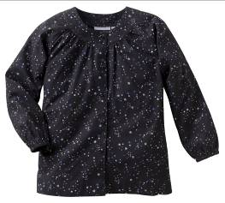  ○ Enfiler seul sa blouse et attacher le bouton dans le dos. | Les lacets  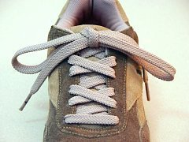  ○ Faire ses lacets.
S’habiller | Atelier présenté le | Atelier présenté le

S’habiller | Les gants  ○ Mettre des gants. | Les cadres d’habillage
  ○ les gros boutons
  ○ les petits boutons
  ○ les boutons pression
  ○ les boucles
  ○ la fermeture à glissière
  ○ la veste en jean
S’habiller | Atelier présenté le | Atelier présenté le
S’habiller | La blouse  ○ Enfiler seul sa blouse et attacher le bouton dans le dos. | Les lacets  ○ Faire ses lacets.
S’habiller | Atelier présenté le | Atelier présenté le

Vivre en classe | Marcher  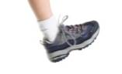  ○ Marcher calmement, en contournant les tapis des enfants qui travaillent au sol, sans déranger personne. | Les chaises  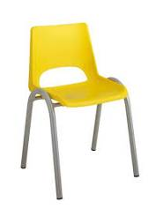  ○ Se lever et s’assoir sans faire de bruit, penser à ranger sa chaise à chaque fois que l’on quitte la table.
Vivre en classe | Atelier présenté le | Atelier présenté le
Vivre en classe | Parler à voix basse  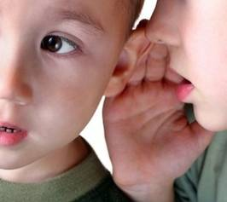  ○ Parler doucement, et uniquement de ce qui concerne le travail en cours. | Les tapis  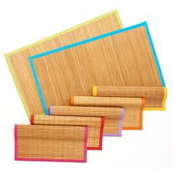  ○ Savoir rouler et dérouler les tapis, et savoir les ranger dans la caisse.
Vivre en classe | Atelier présenté le | Atelier présenté le

Vivre en classe | Marcher  ○ Marcher calmement, en contournant les tapis des enfants qui travaillent au sol, sans déranger personne. | Les chaises  ○ Se lever et s’assoir sans faire de bruit, penser à ranger sa chaise à chaque fois que l’on quitte la table.
Vivre en classe | Atelier présenté le | Atelier présenté le
Vivre en classe | Parler à voix basse  ○ Parler doucement, et uniquement de ce qui concerne le travail en cours. | Les tapis  ○ Savoir rouler et dérouler les tapis, et savoir les ranger dans la caisse.
Vivre en classe | Atelier présenté le | Atelier présenté le

Prendre soin de soi | Se moucher  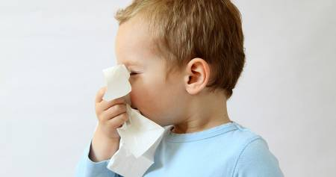  ○ Savoir se moucher et jeter le mouchoir  dans la bonne poubelle. | Boire  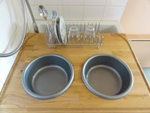  ○ Utiliser le bon robinet pour se servir à boire,  et faire la vaisselle.
Prendre soin de soi | Atelier présenté le | Atelier présenté le
Prendre soin de soi | Se laver les mains  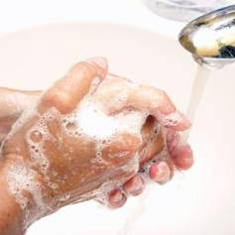  ○ N’utiliser le savon que quand c’est nécessaire, sans le gâcher, se laver tous les recoins des mains. | Manger  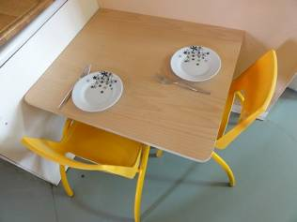  ○ Se servir un en-cas à table et le manger proprement, faire la vaisselle.
Prendre soin de soi | Atelier présenté le | Atelier présenté le

Prendre soin de soi | Se moucher  ○ Savoir se moucher et jeter le mouchoir  dans la bonne poubelle. | Boire  ○ Utiliser le bon robinet pour se servir à boire,  et faire la vaisselle.
Prendre soin de soi | Atelier présenté le | Atelier présenté le
Prendre soin de soi | Se laver les mains  ○ N’utiliser le savon que quand c’est nécessaire, sans le gâcher, se laver tous les recoins des mains. | Manger  ○ Se servir un en-cas à table et le manger proprement, faire la vaisselle.
Prendre soin de soi | Atelier présenté le | Atelier présenté le

Faire le ménage | Balayer  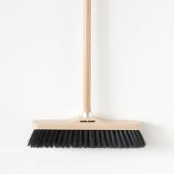  ○ Balayer avec le balai, utiliser la pelle et la balayette pour ramasser, jeter la poussière dans la bonne poubelle. | Epousseter  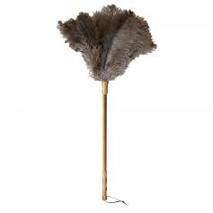  ○ Epousseter les étagères et leur contenu.
Faire le ménage | Atelier présenté le | Atelier présenté le
Faire le ménage | Plier les torchons  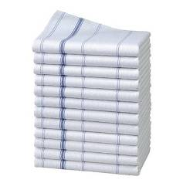  ○ Plier les torchons secs et refaire une belle pile. | Laver le sol  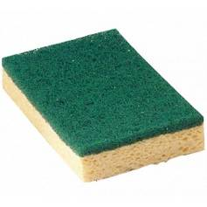  ○ Laver une tâche de peinture  ou éponger de l’eau sur le sol.
Faire le ménage | Atelier présenté le | Atelier présenté le

Faire le ménage | Balayer  ○ Balayer avec le balai, utiliser la pelle et la balayette pour ramasser, jeter la poussière dans la bonne poubelle. | Epousseter  ○ Epousseter les étagères et leur contenu.
Faire le ménage | Atelier présenté le | Atelier présenté le
Faire le ménage | Plier les torchons  ○ Plier les torchons secs et refaire une belle pile. | Laver le sol  ○ Laver une tâche de peinture  ou éponger de l’eau sur le sol.
Faire le ménage | Atelier présenté le | Atelier présenté le

Ouvrir et fermer | Les boîtes  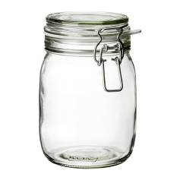  ○ Ouvrir et fermer des boîtes et des bocaux ayant différents systèmes de fermeture. | Les boulons  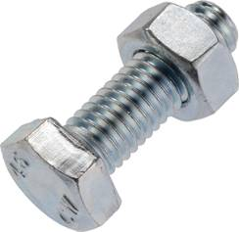  ○ Visser et dévisser des boulons de différentes tailles.
Ouvrir et fermer | Atelier présenté le | Atelier présenté le
Ouvrir et fermer | Les cadenas  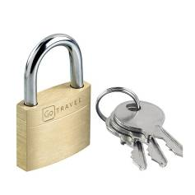  ○ Trouver la clef correspondante, ouvrir et fermer des cadenas.
Ouvrir et fermer | Atelier présenté le

Ouvrir et fermer | Les boîtes  ○ Ouvrir et fermer des boîtes et des bocaux ayant différents systèmes de fermeture. | Les boulons  ○ Visser et dévisser des boulons de différentes tailles.
Ouvrir et fermer | Atelier présenté le | Atelier présenté le
Ouvrir et fermer | Les cadenas  ○ Trouver la clef correspondante, ouvrir et fermer des cadenas.
Ouvrir et fermer | Atelier présenté le

La cuisine | Tenir une cuillère  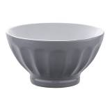  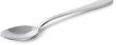  ○ Transvaser des graines d’un bol à l’autre à l’aide d’une cuillère, avec une main puis l’autre, sans mettre de graines à côté. | Presser une éponge  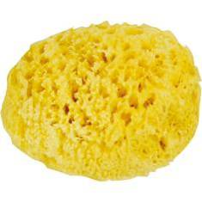  ○ Utiliser une éponge pour transvaser de l’eau d’un récipient à l’autre.
La cuisine | Atelier présenté le | Atelier présenté le
La cuisine | Le verre doseur  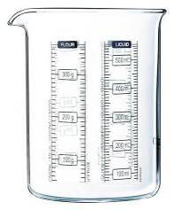  ○ Transvaser des graines en utilisant le bec verseur d’un verre doseur, avec une main, puis l’autre, sans mettre de graines à côté. | La théière  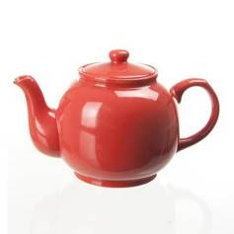  ○ Servir le thé (de l’eau !) dans les tasses, sans en renverser.
La cuisine | Atelier présenté le | Atelier présenté le

La cuisine | Tenir une cuillère  ○ Transvaser des graines d’un bol à l’autre à l’aide d’une cuillère, avec une main puis l’autre, sans mettre de graines à côté. | Presser une éponge  ○ Utiliser une éponge pour transvaser de l’eau d’un récipient à l’autre.
La cuisine | Atelier présenté le | Atelier présenté le
La cuisine | Le verre doseur  ○ Transvaser des graines en utilisant le bec verseur d’un verre doseur, avec une main, puis l’autre, sans mettre de graines à côté. | La théière  ○ Servir le thé (de l’eau !) dans les tasses, sans en renverser.
La cuisine | Atelier présenté le | Atelier présenté le

La cuisine | L’entonnoir  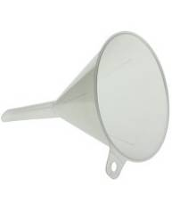  ○ Se servir d’un entonnoir pour transvaser de l’eau d’une bouteille à une autre sans en renverser. | Le pèle-pomme  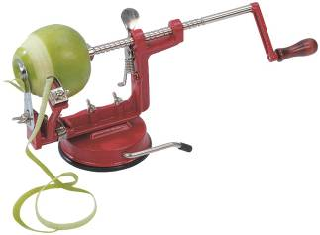  ○ Préparer l’en-cas du matin pour la classe à l’aide d’un pèle-pomme.
La cuisine | Atelier présenté le | Atelier présenté le
Contrôler son corps | Marcher sur la ligne  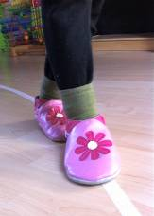  ○ Marcher en équilibre sur la ligne,  sans faire tinter la clochette.  ○ Marcher en équilibre sur la ligne,  un sac de graines sur la tête.
Contrôler son corps | Atelier présenté le

La cuisine | L’entonnoir  ○ Se servir d’un entonnoir pour transvaser de l’eau d’une bouteille à une autre sans en renverser. | Le pèle-pomme  ○ Préparer l’en-cas du matin pour la classe à l’aide d’un pèle-pomme.
La cuisine | Atelier présenté le | Atelier présenté le
Contrôler son corps | Marcher sur la ligne  ○ Marcher en équilibre sur la ligne,  sans faire tinter la clochette.  ○ Marcher en équilibre sur la ligne,  un sac de graines sur la tête.
Contrôler son corps | Atelier présenté le

Autour du fil | Le canevas  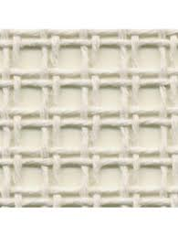  ○ Broder des motifs sur une toile à canevas : point avant.  ○ Point avant double.  ○ Point de croix. | Le tricotin  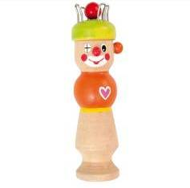  ○ Tricotiner un cordon à l’aide d’un tricotin.
Autour du fil | Atelier présenté le | Atelier présenté le
Autour du fil | Le tricotin géant  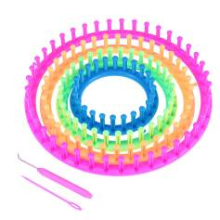  ○ Tricotiner un bonnet.  ○ Tricotiner un snood (écharpe). | Coudre  ○ Utiliser une aiguille pour assembler deux morceaux de tissus.
Autour du fil | Atelier présenté le

Autour du fil | Le canevas  ○ Broder des motifs sur une toile à canevas : point avant.  ○ Point avant double.  ○ Point de croix. | Le tricotin  ○ Tricotiner un cordon à l’aide d’un tricotin.
Autour du fil | Atelier présenté le | Atelier présenté le
Autour du fil | Le tricotin géant  ○ Tricotiner un bonnet.  ○ Tricotiner un snood (écharpe). | Coudre  ○ Utiliser une aiguille pour assembler deux morceaux de tissus.
Autour du fil | Atelier présenté le

Autour du fil | Tisser  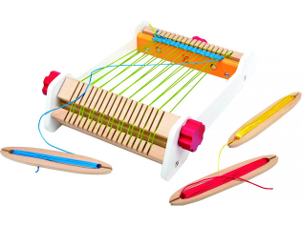  ○ Utiliser un métier à tisser pour fabriquer une pièce de tissus. | Les pompons  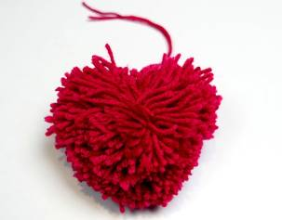  ○ Fabriquer un pompon.
Autour du fil | Atelier présenté le | Atelier présenté le
Autour du fil | Les tresses et torsades  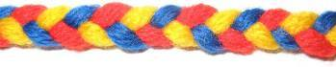  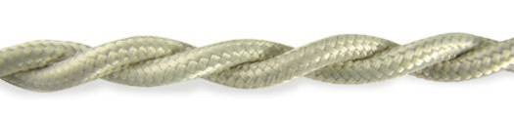  ○ Faire une tresse à trois brins.  ○ Faire une torsade. | Les perles  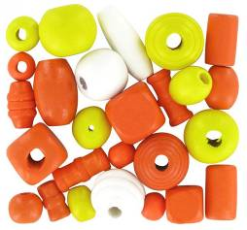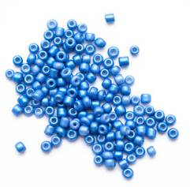  ○ Enfiler des perles en bois sur un fil.  ○ Enfiler des perles de rocaille.
Autour du fil | Atelier présenté le | Atelier présenté le

Autour du fil | Tisser  ○ Utiliser un métier à tisser pour fabriquer une pièce de tissus. | Les pompons  ○ Fabriquer un pompon.
Autour du fil | Atelier présenté le | Atelier présenté le
Autour du fil | Les tresses et torsades  ○ Faire une tresse à trois brins.  ○ Faire une torsade. | Les perles  ○ Enfiler des perles en bois sur un fil.  ○ Enfiler des perles de rocaille.
Autour du fil | Atelier présenté le | Atelier présenté le

Autour du papier | Perforer  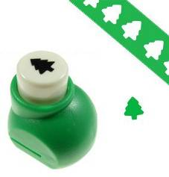  ○ Utiliser une perforatrice. | Agrafer  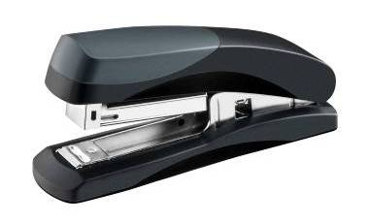  ○ Utiliser une agrafeuse.
Autour du papier | Atelier présenté le | Atelier présenté le
Autour du papier | Coller  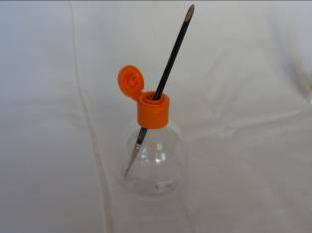  ○ Utiliser de la colle liquide avec un pinceau.  ○ Utiliser de la colle en bâton.
Autour du papier | Atelier présenté le

Autour du papier | Perforer  ○ Utiliser une perforatrice. | Agrafer  ○ Utiliser une agrafeuse.
Autour du papier | Atelier présenté le | Atelier présenté le
Autour du papier | Coller  ○ Utiliser de la colle liquide avec un pinceau.  ○ Utiliser de la colle en bâton.
Autour du papier | Atelier présenté le

Autour du papier | Découper  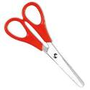  Découper en restant sur le trait : |  | Plier  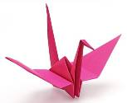  Réaliser des pliages en papier.
Autour du papier |          | ○ Ligne droite, trait épais  ○ Ligne droite, trait moyen  ○ Ligne droite, trait fin  ○ Ligne brisée, trait épais  ○ Ligne brisée, trait moyen  ○ Ligne brisée, trait fin  ○ Ligne courbe, trait épais  ○ Ligne courbe, trait moyen  ○ Ligne courbe, trait fin  ○ Etoile, trait épais  ○ Etoile, trait moyen  ○ Etoile, trait fin  ○ Spirale, trait épais  ○ Spirale, trait moyen  ○ Spirale, trait fin |   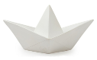  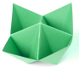    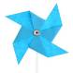  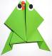 | ○ chapeau  ○ Bateau  ○ Salière  ○ Avion  ○ Moulin  ○ Grenouille
Autour du papier | Atelier présenté le |  | Atelier présenté le

Autour du papier | Découper  Découper en restant sur le trait : |  | Plier  Réaliser des pliages en papier.
Autour du papier |  | ○ Ligne droite, trait épais  ○ Ligne droite, trait moyen  ○ Ligne droite, trait fin  ○ Ligne brisée, trait épais  ○ Ligne brisée, trait moyen  ○ Ligne brisée, trait fin  ○ Ligne courbe, trait épais  ○ Ligne courbe, trait moyen  ○ Ligne courbe, trait fin  ○ Etoile, trait épais  ○ Etoile, trait moyen  ○ Etoile, trait fin  ○ Spirale, trait épais  ○ Spirale, trait moyen  ○ Spirale, trait fin |  | ○ chapeau  ○ Bateau  ○ Salière  ○ Avion  ○ Moulin  ○ Grenouille
Autour du papier | Atelier présenté le |  | Atelier présenté le

